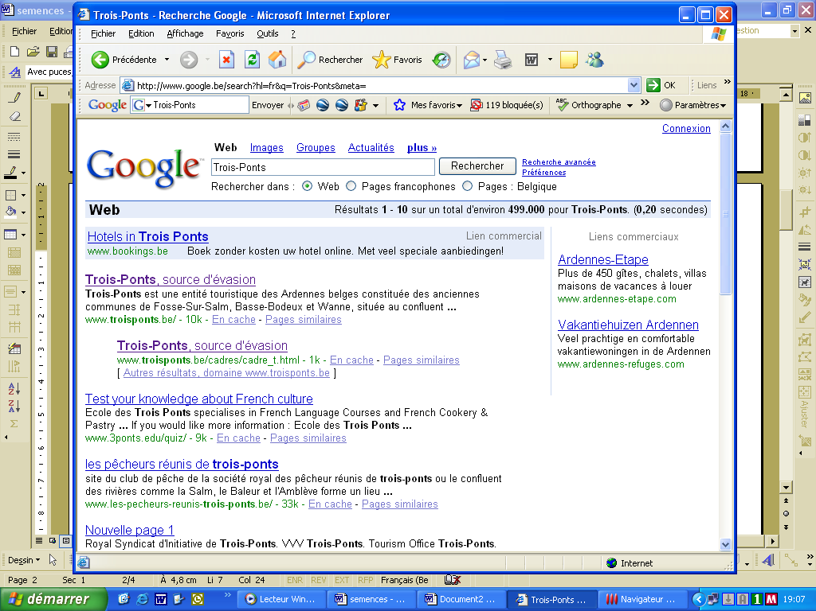
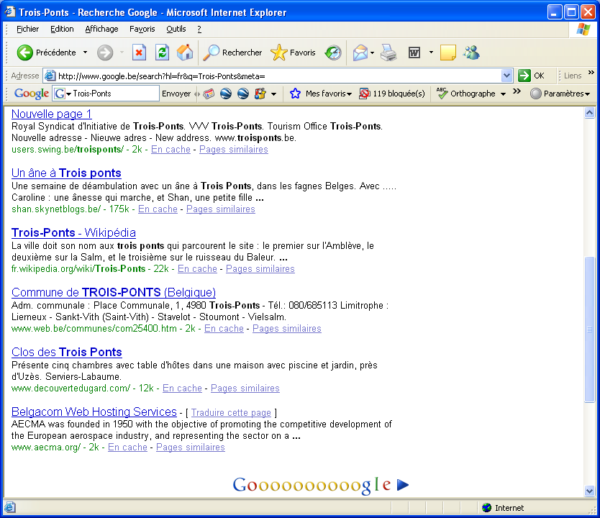
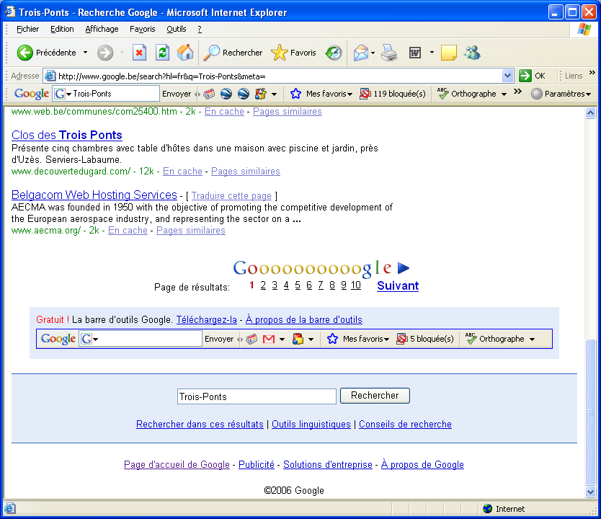

Lecture mentale : Nom :

- D’où provient ce document ?
  - d’un annuaire
  - d’un catalogue de tourisme
  - d’un site Internet

- Comment se nomme le logiciel de recherche ?

- Sur quel(s) mot(s) porte la recherche ?

- Combien de résultats ont été trouvés au total?

- Parmi les 10 sites référencés sur la page, 3 ne portent pas sur la commune ardennaise. Lesquels ?

- Indique le titre de la page à consulter pour…
- préparer une visite ou un séjour à Trois-Ponts :
- connaître le numéro de téléphone de l’administration communale du village :
- réserver un logement dans le Guard (en France) :
- lire le récit d’une balade avec Caroline dans la région des Fagnes :
- louer un chalet en Ardenne :

- À quoi le village de Trois-Ponts doit-il son nom ?

- Quelles sont les trois rivières qui parcourent le village ?

- Quels sont les 4 villages qui constituent la Commune de Trois-Ponts ?

- L’office du Tourisme du village possède un site web.
- Ecris la nouvelle adresse Internet :

- Il est possible de faire des promenades à dos d’âne. Un site relate la semaine d’une petite fille et de son compagnon.
- Indique le prénom de la fillette :
- celui de l’animal :

- D’après les informations récoltées, coche les propositions exactes.
La commune de Trois-Ponts se situe…

 En Belgique  en Ardenne  dans la province de Hainaut  en Wallonie
 En France  à la côte  dans la province de Liège  en Flandre

Lecture mentale : Nom :

- D’où provient ce document ?
  - d’un annuaire
  - d’un catalogue de tourisme
  - d’un site Internet

- Comment se nomme le logiciel de recherche ?
Google

- Sur quel(s) mot(s) porte la recherche ?
TROIS-PONTS

- Combien de résultats ont été trouvés au total?
499 000

- Parmi les 10 sites référencés sur la page, 3 ne portent pas sur la commune ardennaise. Lesquels ?
Test your knowledge about French culture (www.3ponts.edu/quiz/)
Clos des Trois Ponts (www.decouvertedugard.com)
Belgacom Web Hosting Services (www.aecma.org/)

- Indique le titre de la page à consulter pour…
- préparer une visite ou un séjour à Trois-Ponts : Trois-Ponts, source d'évasion
- connaître le numéro de téléphone de l’administration communale du village : Commune de TROIS-PONTS (Belgique)
- réserver un logement dans le Guard (en France) : Clos des Trois Ponts
- lire le récit d’une balade avec Caroline dans la région des Fagnes : Un âne à Trois ponts
- louer un chalet en Ardenne : Ardennes-Etape

- À quoi le village de Trois-Ponts doit-il son nom ?

La ville doit son nom aux trois ponts qui parcourent le site

- Quelles sont les trois rivières qui parcourent le village ?

l'Amblève, la Salm, le ruisseau du Baleur

- Quels sont les 4 villages qui constituent la Commune de Trois-Ponts ?
Trois-Ponts - Fosse-Sur-Salm - Basse-Bodeux - Wanne

- L’office du Tourisme du village possède un site web.
- Ecris la nouvelle adresse Internet : www.troisponts.be/

- Il est possible de faire des promenades à dos d’âne. Un site relate la semaine d’une petite fille et de son compagnon.
- Indique le prénom de la fillette : Shan
- celui de l’animal : Caroline

- D’après les informations récoltées, coche les propositions exactes.
La commune de Trois-Ponts se situe…

 En Belgique  en Ardenne  dans la province de Hainaut  en Wallonie
 En France  à la côte  dans la province de Liège  en Flandre

